**МИНИСТЕРСТВО НАУКИ И ВЫСШЕГО ОБРАЗОВАНИЯ РОССИЙСКОЙ ФЕДЕРАЦИИ**

**ФЕДЕРАЛЬНОЕ ГОСУДАРСТВЕННОЕ БЮДЖЕТНОЕ ОБРАЗОВАТЕЛЬНОЕ**

**УЧРЕЖДЕНИЕ ВЫСШЕГО ОБРАЗОВАНИЯ**

**«МОСКОВСКИЙ АВИАЦИОННЫЙ ИНСТИТУТ**

**(национальный исследовательский университет)»**

Институт №3 «Системы управления, информатика и электроэнергетика»

Кафедра 311 «Прикладные программные средства и математические методы»

**ЛАБОРАТОРНАЯ РАБОТА №9**

**по дисциплине:**

**«Проектирование информационных систем»**

Выполнил:

Студент гр. М3О-216Б-21

Титов Владимир Александрович

Подпись:_____________________

Научный руководитель:

к.т.н. доцент

Смирнов Владимир Юрьевич

Подпись руководителя:__________

Москва 2023

СОДЕРЖАНИЕ

1. Цель работы………………………………………………………...………2
2. Листинг...……………………………………………………………………3
3. Результат работы………………………………………………………...…7
4. Используемая литература………………………………………………….8

ЦЕЛЬ РАБОТЫ

Изучить основы добавления новых информационных объектов на примере конфигурирования программы MS Access.

Использовались: Python, QtDesigner, PyQt6, psycopg2, PostgreSQL4

ЛИСТИНГ

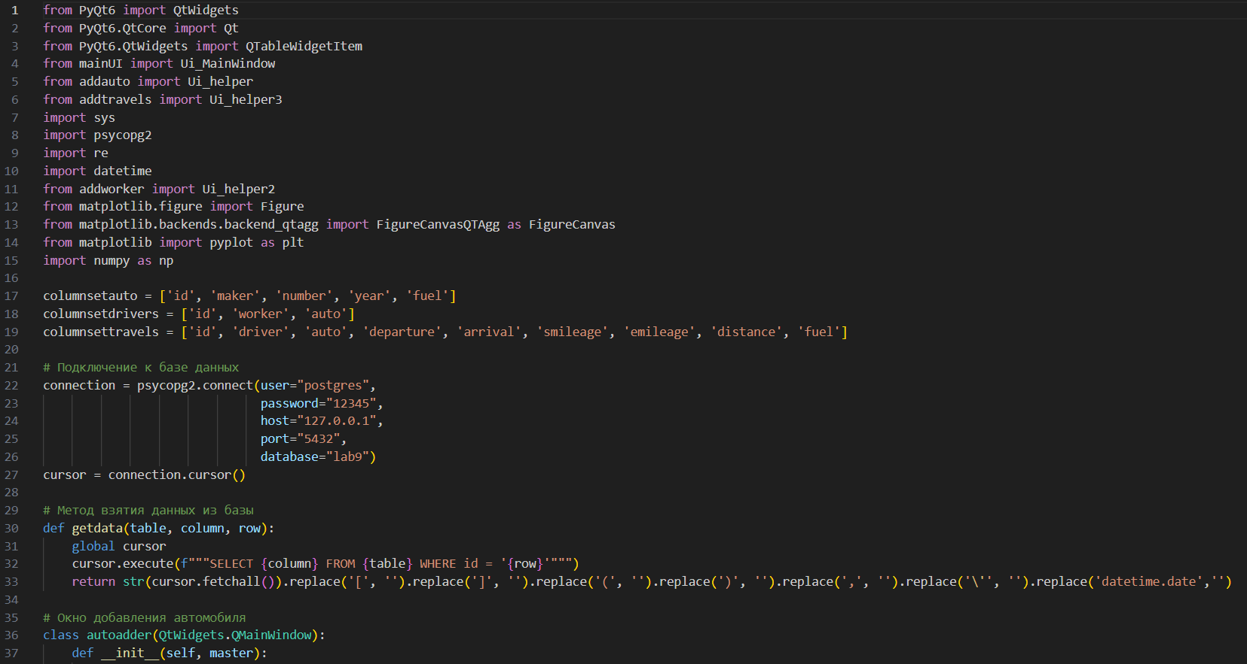

Getdata – получает значение из таблицы по названию таблицы, строке и столбцу

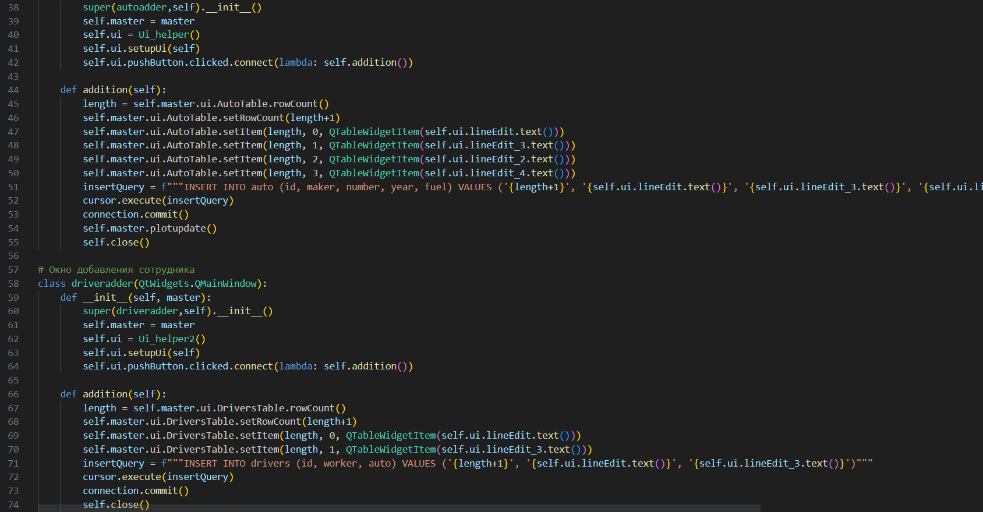

addition – добавляет значения в GUI и в базу данных

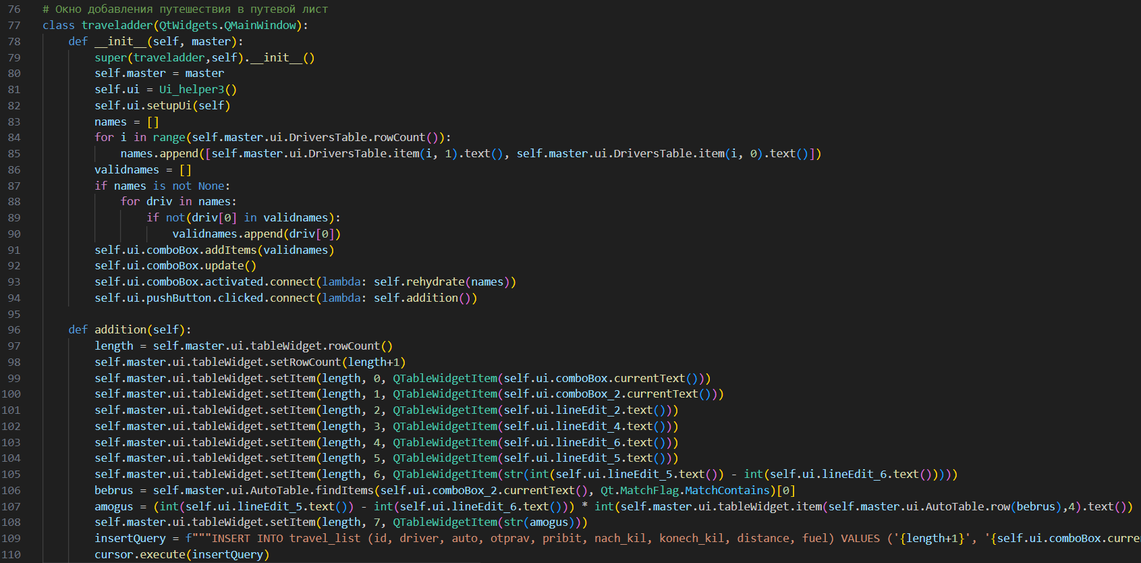

addition – добавляет значения в GUI и в базу данных

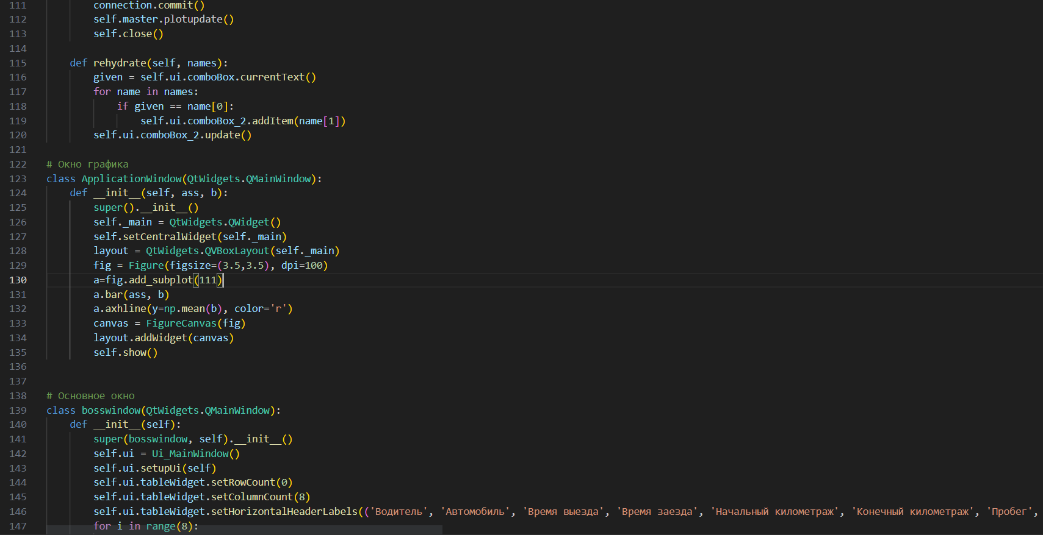

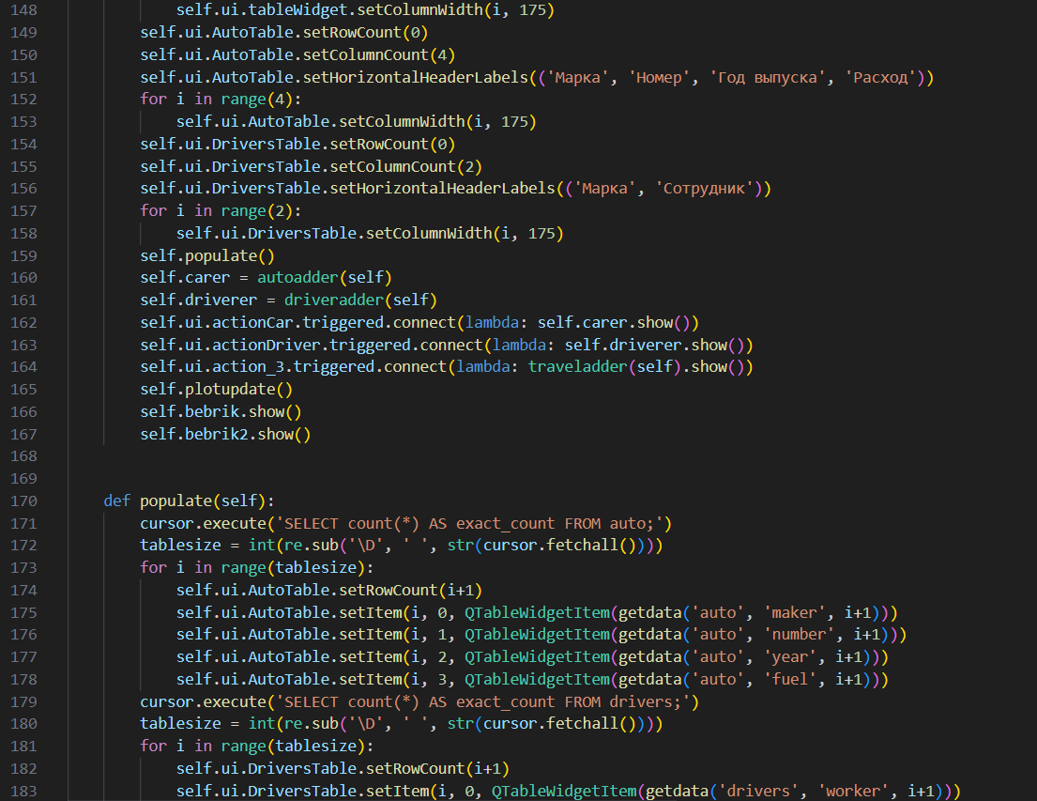

Populate – заполняет GUI информацией из базы данных

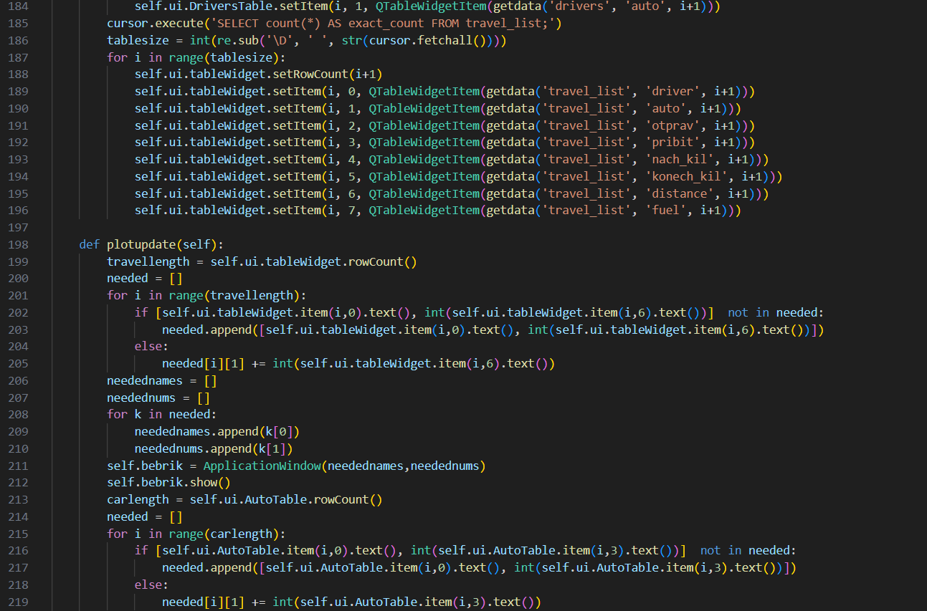

Plotupdate – обновляет графики

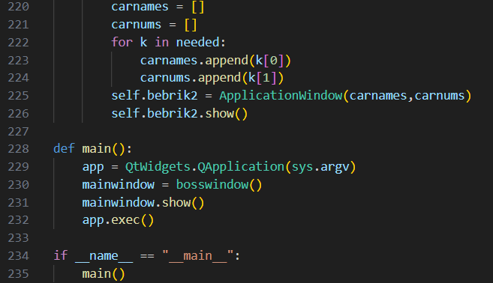

РЕЗУЛЬТАТ РАБОТЫ

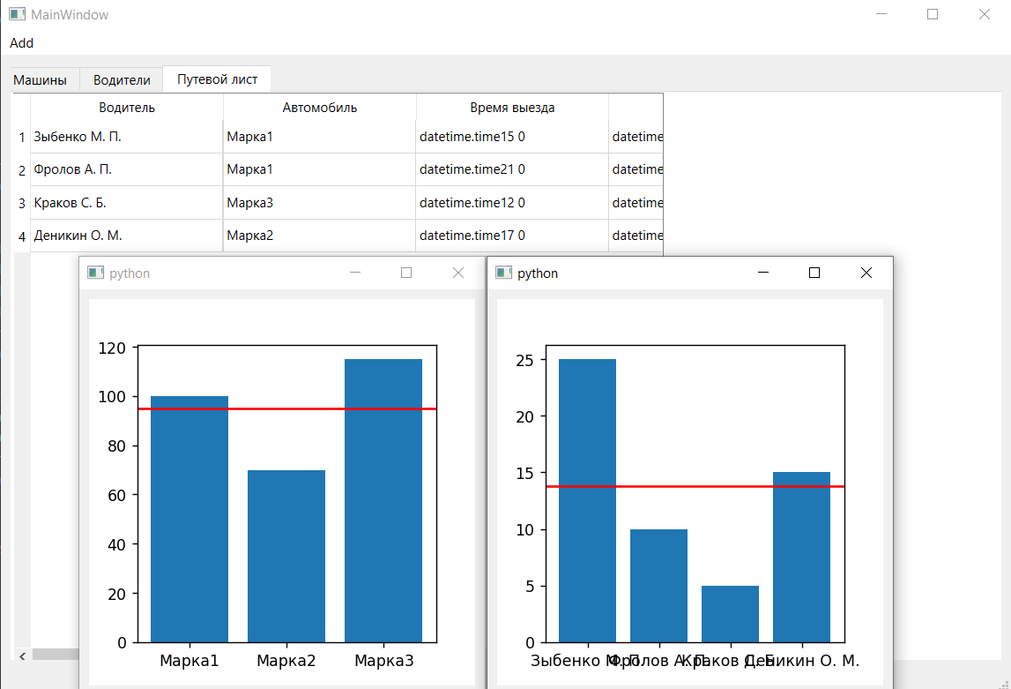

ИСПОЛЬЗУЕМАЯ ЛИТЕРАТУРА

1. <https://habr.com/ru/companies/skillfactory/articles/599599/>